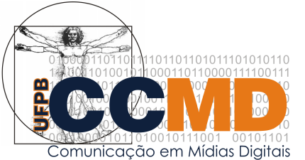

Curso de Comunicação em Mídias Digitais

Centro de Ciências Humanas, Letras e Artes

Universidade Federal da Paraíba

Cronograma de Atividades

# | Código | Disciplina a Cursar |  | 2019-2 |  |  |  |  | 2020-1
 |  |  |  | 1 | 2 | 3 | 4 |  | 1 | 2 | 3 | 4
1 | 1414xxx | Disciplina 01
2 | 1414xxx | Disciplina 02
3 | 1414xxx | Disciplina 03
4 | 1414xxx | Disciplina 04
5 | 1414xxx | Disciplina 05
6 | 1414xxx | Disciplina 06
7 | GDMDI0133 | Trabalho de Conclusão de Curso II TCC-2
1 | 1414xxx | Disciplina 01
2 | 1414xxx | Disciplina 02
3 | 1414xxx | Disciplina 03
4 | 1414xxx | Disciplina 04
5 | 1414xxx | Disciplina 05
6 | 1414xxx | Disciplina 06
7 | GDMDI0133 | Trabalho de Conclusão de Curso II TCC-2

João Pessoa, de Novembro de 2019.

 | O Cronograma de Atividades acima identifica as disciplinas que planejo cursar durante o(s) período(s) de dilatação solicitado(s): |  | Aprovo o presente  Cronograma de Atividades:

 | Xxxxx xxxxx xxxxx xxxxx |  | Prof. Olavo Mendes
 | Matrícula xxxxxxxxx |  | Comunicação em Mídias Digitais  Coordenador

